Министерство образования
Республики Беларусь
Учреждение образования
Белорусский государственный университет
информатики и радиоэлектроники

Кафедра: интеллектуальных информационных технологий

Отчёт
По дисциплине
«Средства и методы защиты информации в интеллектуальных системах»
Тема: «Межсетевое экранирование»

Написал: Проверил
Германенко В.В., гр. 321701 Сальников Д. А.

Минск 2025
Задача:

1) Создать папку с общим доступом на одной из виртуальных машин.
2) Настроить брандмауэр, применив различные политики:
а) доступ к разделяемому ресурсу разрешен только компьютеру с данным IP-адресом;
б) доступ к виртуальной машине разрешен только по заданным портам (например, www или ftp);
в) доступ к виртуальной машине разрешен только по заданным портам (например, www или ftp) и только компьютерам с данным IP-адресом (адресами);
г) доступ к внешним ресурсам разрешен только конкретным программам;
д) конкретной программе разрешен доступ к ресурсам удаленного компьютера с данным IP-адресом по заданному порту;
е) запретить запрос входящего эха (ICMP).
Реализация:
1) правило входящего подкоючения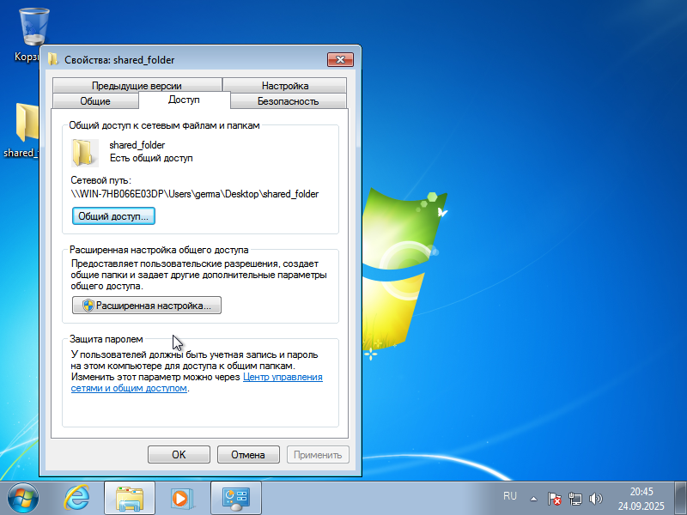

2)
a)правило входящего подключения
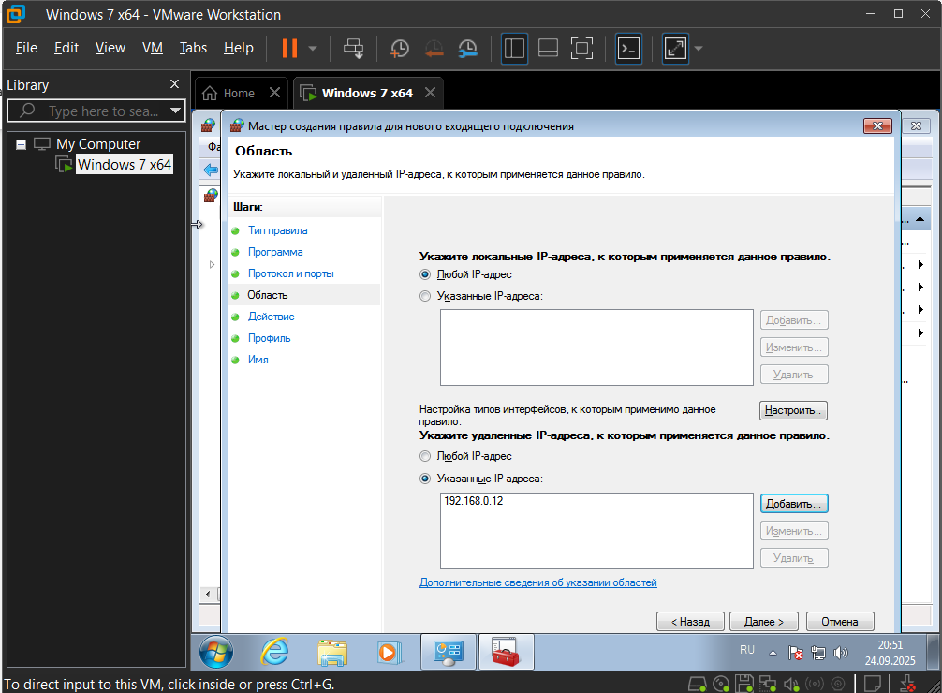

Б) правила входящего подключения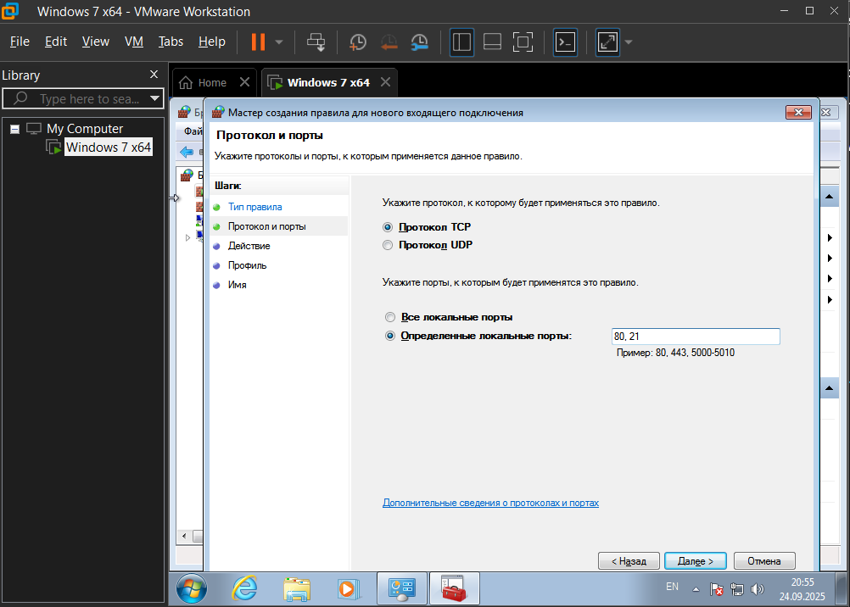
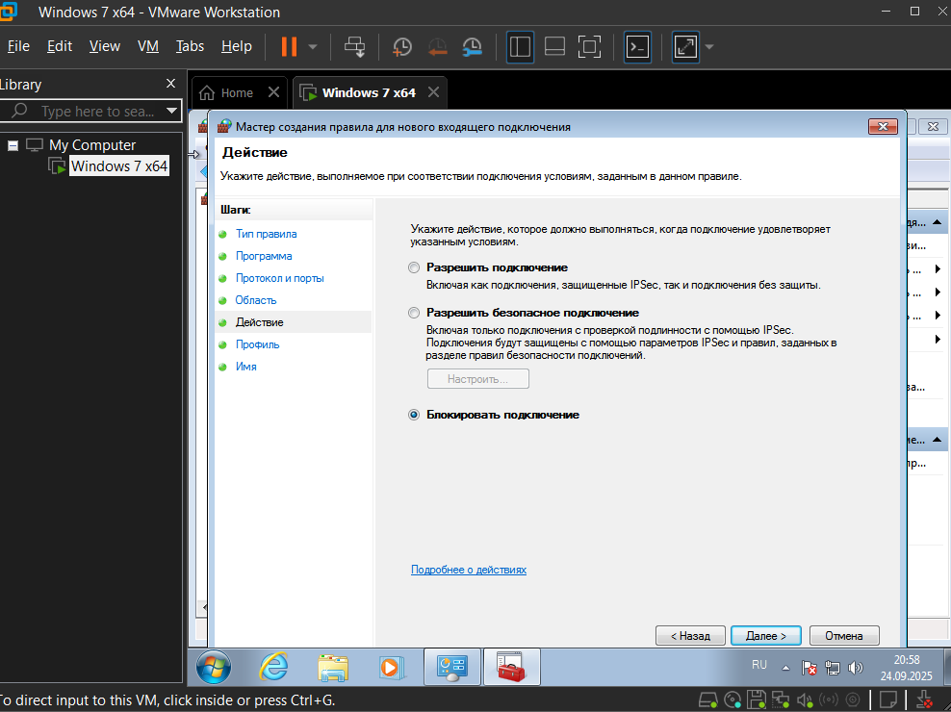

В) правила входящего подключения
Комбинация а и б пунктов, для нового правила используем настройки области из пункта а, для протоколов из б, так же создается запрещающие правило как в б

Г) правила исходящего подключения
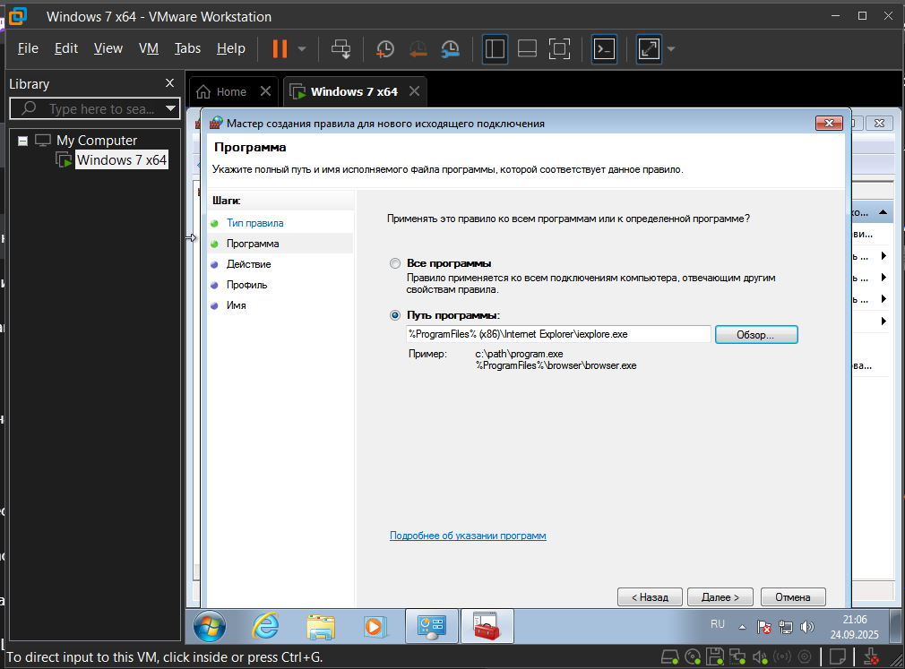
И блокирующее правило

Д) правила исходящего подключения
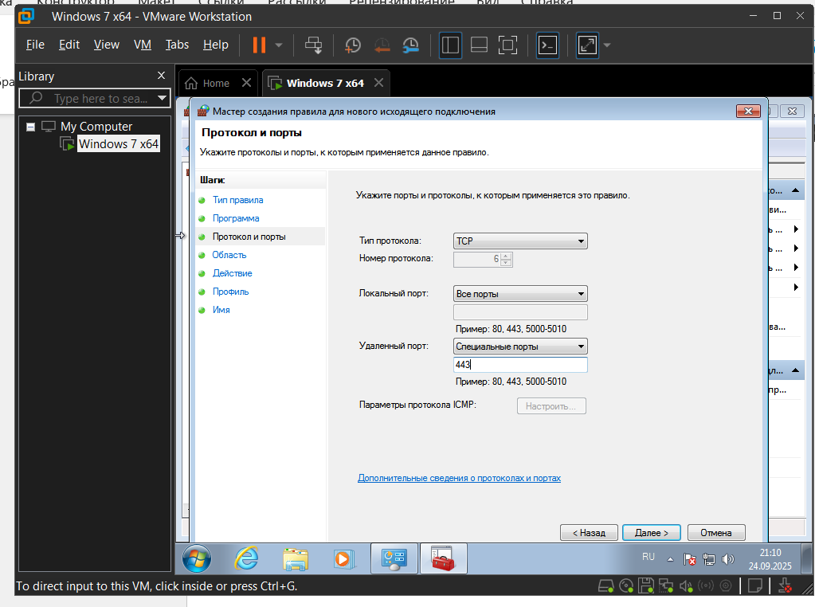
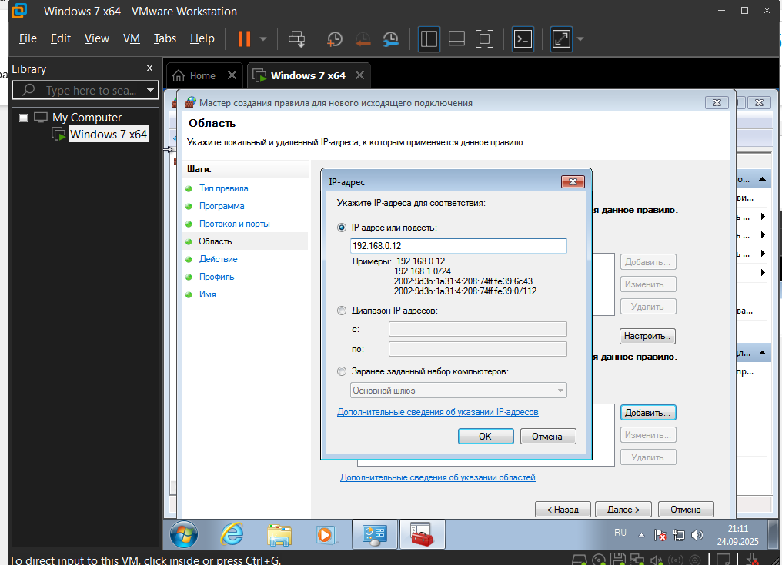

Е) правило входящего подключения
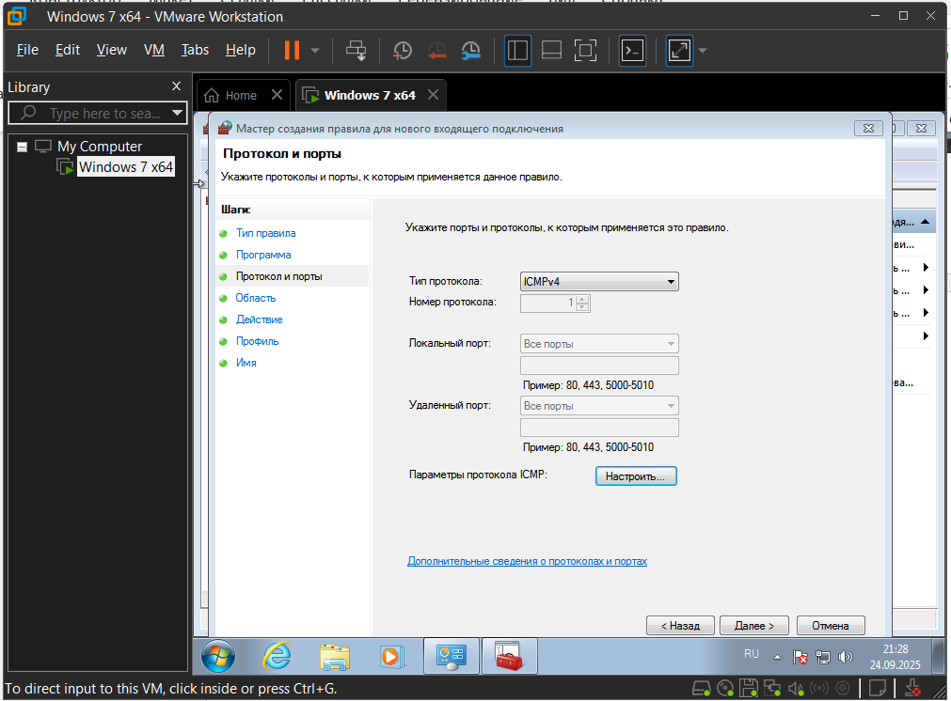
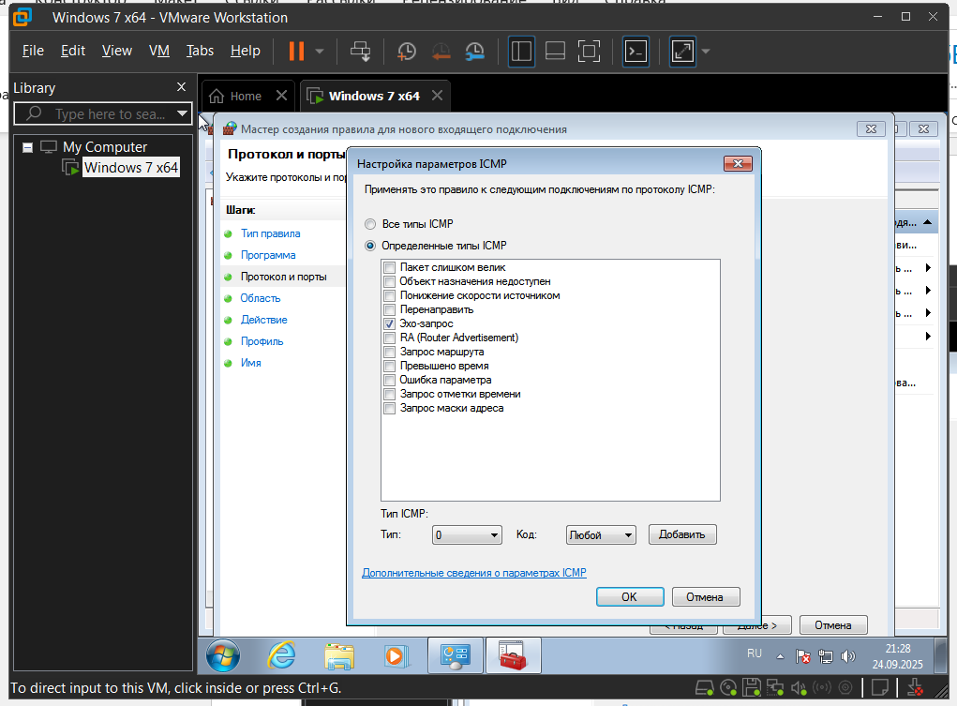
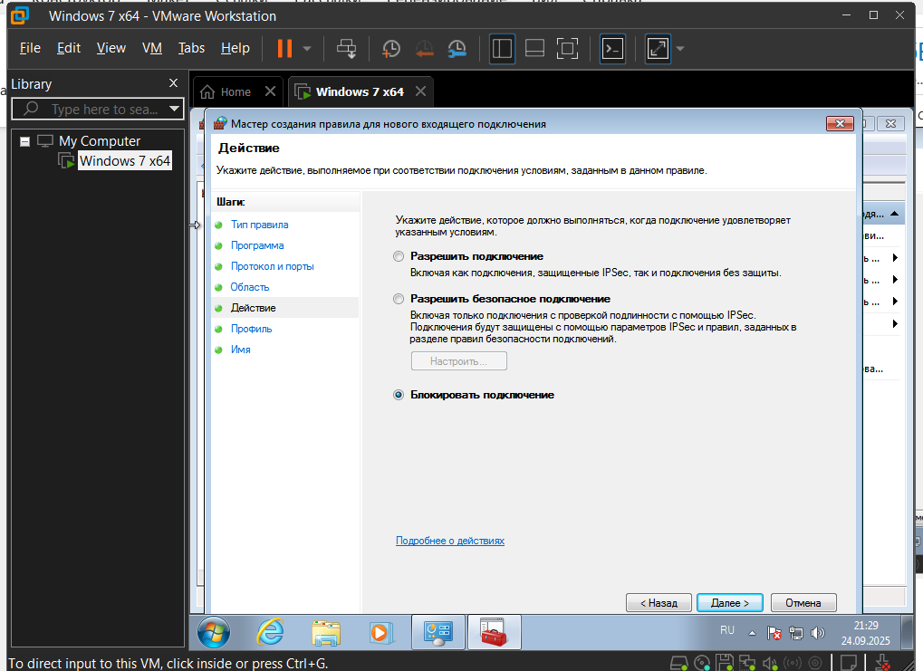

Вывод: Получил навыки работы с брандмауэром виндоус, освоил принципы межсетевого экранирования.

